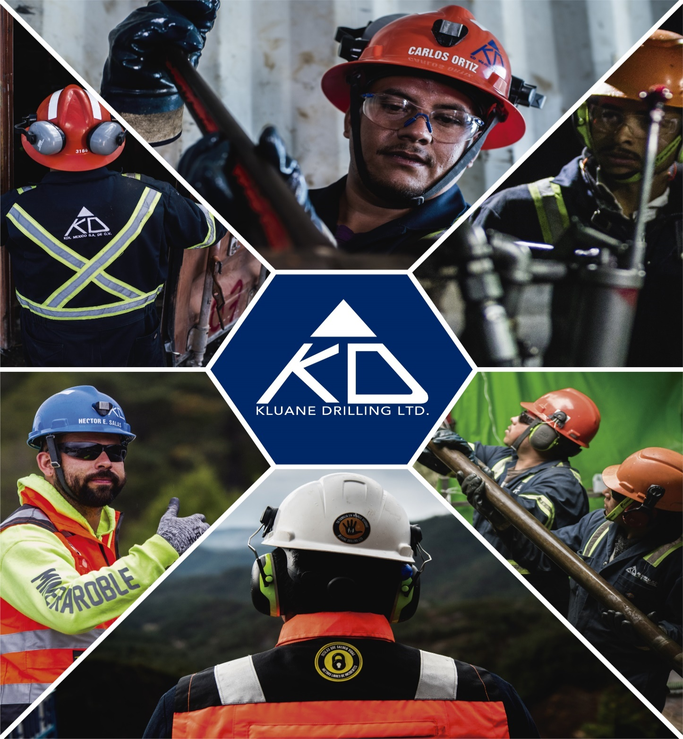

PROCEDIMIENTO PARA TRANSPORTE DE PERSONAL
MX-PR-OPP-01 REV-1 05 de marzo del 2024

OBJETIVO

Establecer los lineamientos necesarios para el proceso de traslado de personal, que permita asegurar la integridad de las personas durante los trayectos y desplazamientos, teniendo en cuenta las medidas y controles de seguridad establecidos para esta actividad dentro de las operaciones de Kluane Drilling.

ALCANCE

Este documento es aplicable para personal que cuente con responsabilidad de vehículo asignado, conductores y pasajeros que son trasladados en vehículos de la empresa a sus lugares de trabajo, dentro y fuera de proyectos activos de la empresa Kluane Drilling.

RESPONSABLES

Residente: es responsable de verificar el cumplimiento de las acciones descritas en este documento.

Supervisor de operaciones:

- Difundir e Incentivar el interés a la comprensión y aplicación de lo contenido en el presente documento a todo el personal.
- Verificar que el procedimiento se cumpla de manera adecuada.
- Autorizar la sustitución de los elementos necesarios o requeridos.
- Reportar las mejoras aplicables al procedimiento de acuerdo con las necesidades.

Conductores y pasajeros:

- Cumplir con los estándares de seguridad para un correcto desempeño de la tarea descritas en el presente documento.
- Respetar señalamientos viales y límites de velocidad.
- Informar cualquier anomalía, acto inseguro o condición subestándar que pudiera poner en riesgo su seguridad o la de sus compañeros.
- Uso adecuado del cinturón de seguridad.
- Reportar las mejoras aplicables al procedimiento de acuerdo con las necesidades.

Supervisores y prevencionistas HSE

- Garantizar que el personal cuente con la documentación necesaria para el desarrollo de la actividad de manera segura.
- Verificar el cumplimiento de las acciones descritas en este documento.
- Ejecutar las acciones correspondientes a los reportes y/o desviaciones en materia de seguridad reportadas por el personal.
- Reportar las mejoras aplicables al procedimiento de acuerdo con las necesidades.

DEFINICIONES

Botiquín de primeros auxilios: es un maletín o un mueble que permite almacenar y/o trasladar productos de curación principalmente

Conductor: la persona encargada y dedicada profesionalmente a la conducción de un vehículo de motor para transportar a personas y/o materiales.

Cuña o tacón: Elemento de caucho que se posiciona en los neumáticos de un vehículo estacionado que evita los desplazamientos involuntarios del mismo.

Extintor: Aparato portátil para apagar fuegos o incendios de pequeña magnitud que consiste en una especie de botella grande en cuyo interior hay una sustancia líquida, espumosa o en forma de polvo (agua pulverizada, hidrocarburos, dióxido de carbono, etc.); para apagar el fuego se arroja un chorro de esta sustancia sobre el mismo.

Inspección vehicular: Acción y efecto de inspeccionar (examinar, investigar, revisar) se trata de una exploración física que se realiza principalmente atreves de la vista y que tiene como objetivo hallar características físicas significativas para determinar cuáles son normales y distinguirlas de aquellas características anormales.

Manejo defensivo: Es una estrategia de conducción que tiene el objetivo de reducir los accidentes de tránsito y su impacto.

Transportar: Llevar o trasladar a una persona o una cosa de un lugar a otro, generalmente haciendo uso de un medio de transporte.

Vehículo ligero: Camioneta pick up 4WD, van de personal, camionetas SUV, camiones pequeños de no más de 3.5 TON.

Vehículo auxiliar: Equipos diseñados para tareas específicas, de movimiento de material y realizar apoyo de los equipos pesados.

Vehículo pesado: camiones en todas las versiones de carrocería existente, grúas, plataformas, cisternas, semi-tráiler.

Vehículo pesado de mina: Equipo que interviene directamente en la producción de la mina y que tiene la prioridad en el tránsito.

DESARROLLO

Trayecto campamento – filtro en mina (by pass)

Todo conductor deberá contar con licencia tipo “B” vigente, haber tomado curso de manejo defensivo, y deberá hacer la revisión de los siguientes puntos;

- Realizar inspección vehicular de unidad.
- Asegurar uso de cinturón de todos los pasajeros.
- No exceder la capacidad de pasajeros (# cinturones = número de pasajeros).
- Respetar límite de velocidad en pavimento (60 km).
- Respetar límite de velocidad en terracería (50 km).
- Presentar documentación para el ingreso a mina (bypass).
- Póliza de seguro
- Engomado de verificación vigente
- Licencia verde o roja
- Vehículo con código para ingreso a mina;
- Número de identificación de vehículo.
- Cinta reflectora.
- Torreta.
- Pértiga con banderola y luz led.
- Llanta de refacción
- Tacones de seguridad
- Extintor tipo ABC
- Torreta

- Se deberá cumplir con protocolo de ingreso a mina, dejar al personal en área (filtro) de ingreso peatonal y reincorporarse para filtro de ingreso a vehículo.
- Encender las luces de torreta y pértiga después de By pass, es requisito obligatorio.

Trayecto filtro en mina (by pass)- truck shop

- Todo conductor después de by pass deberá contar con licencia roja (interna) vigente, y deberá hacer la revisión de los siguientes puntos;
- Asegurar no exceder el número permitido de pasajeros.
- Validar el uso de cinturón de seguridad de todos los pasajeros.
- Asegurar el funcionamiento de torreta y luz led de pértiga en todo momento.
- Cumplir con el código de bocina;

- Un toque de bocina Encender vehículo
- Dos toques de bocina Avanzar hacia adelante
- Tres toques de bocina Retroceder

- Respetar los límites de velocidad dentro de áreas operativas:

- Áreas de acarreo en plano 50 km/h.
- Áreas con presencia peatonal 10 km/h
- Rampas de acarreo 35 km/h
- Caminos para vehículos ligeros 30 km/h

- Alto total en cruces de caminos de acarreo de 777 o 930.

TRAYECTO TRUCK SHOP – COLONIA CONTRATISTAS-TAJO.

- Previo al ingreso a los caminos de acarreo y operaciones de mina se debe cumplir con el protocolo de ingreso en las casetas de ingreso, estos para revisar las condiciones del vehículo en frenos, luces y accesorios visuales.
- Todo conductor después de Truck shop deberá contar con licencia tipo roja (interna) vigente, y deberá hacer la petición a supervisor de mina en turno para acceder a circulación en áreas de influencia y tajo considerando cumplir con los siguientes puntos;
- Conducir por lado izquierdo en todo momento en todas las áreas operativas.
- Respetar la preferencia vehicular y derecho de paso:
- Vehículos de emergencia en función.
- Camiones de transporte de explosivos, sustancias peligrosas.
- Camiones de acarreo cargados.
- Camiones de acarreo vacíos.
- Equipos auxiliares y transporte de personal.
- Vehículos livianos.

- Respetar la distancia de seguimiento entre vehículos livianos y pesados durante el acarreo que es de 50 mts.
- En situaciones climatológicas adversas se deberá duplicar la distancia de 50 mts a 100 mts como mínimo.
- El vehículo deberá contar con sistema CAS para ingreso a mina.
- Durante el horario de cambio de turno (6:45 am a 7:15 am, 6:45 p.m. a 7:15p.m.) no se podrá acceder a la mina.

DOCUMENTO DE REFERENCIA

Procedimiento de acceso a mina.
MX-HSE-F-48 Inspección vehicular.

CONTROLES AMBIENTALES

- Mantenimientos correctivos y preventivos de los vehículos.
- Contenedores para separación de residuos sólidos urbanos y de manejo especial.

CONTROL DE CAMBIOS

Descripción del cambio | Responsable De Aprobación del Cambio | A Quien se le entrega el documento | Fecha Modificación | Rev.
- Documento original | Mario Germán García Piedra | Líderes de proceso | 03/04/2021 | 0
- Se revisa estructura general del documento, se cambia logo colocando el de Kluane Sevices y se integran los controles ambientales. | José Juan Dominguez Sarmiento | Líderes de proceso | 05/03/2024 | 1

